

Oscar Ariel Quintana Merino

TID41M

Tecnologías de la información: Desarrollo de Software Multiplataforma

Formación Sociocultural IV

INTELIGENCIAS MÚLTIPLES

Docente: Dagoberto Pérez

Tabla de contenido

**INTELIGENCIAS MULTIPLES** 2

**Concepto** 3

**TEST DE INTELIGENCIAS MÚLTIPLES** 3

**TEST DE INTELIGENCIA LÓGICO MATEMÁTICA " IQ"** 4

**TEST DE INTELIGENCIA EMOCIONAL** 4

# **INTELIGENCIAS MULTIPLES**

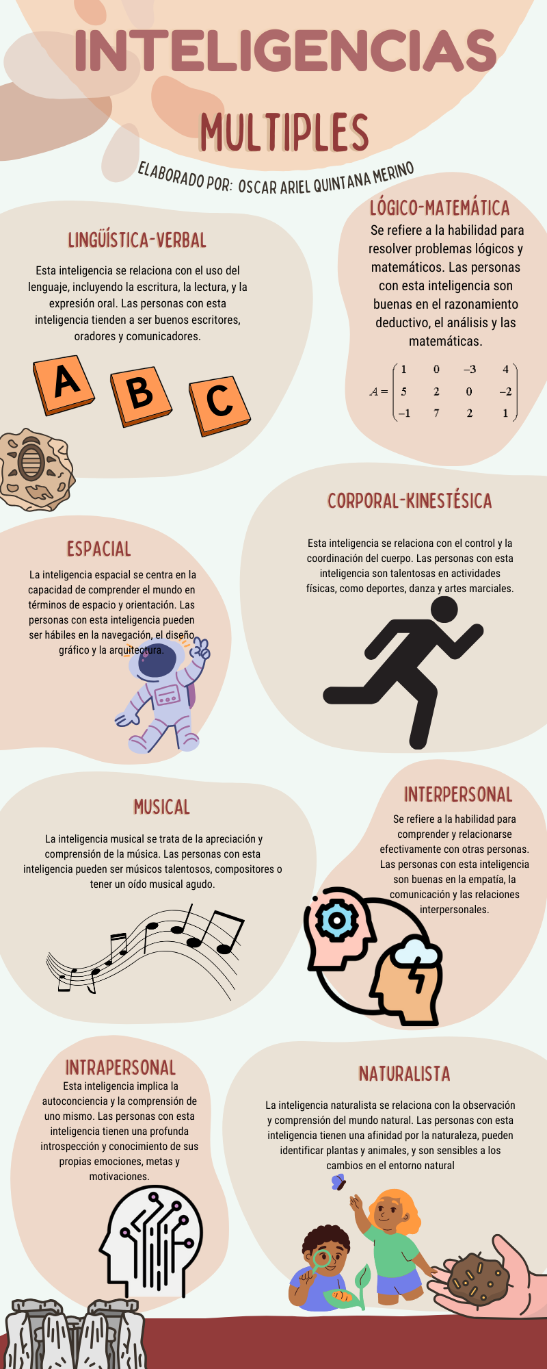

# **Concepto**

Las inteligencias múltiples es una teoría propuesta por el psicólogo Howard Gardner en la década de 1980 que cuestiona la idea tradicional de que la inteligencia se puede medir de manera unitaria a través de un coeficiente intelectual (CI). En lugar de eso, Gardner sostiene que la inteligencia es multidimensional y se manifiesta en varios tipos de habilidades y capacidades. Según su teoría, existen al menos ocho tipos distintos de inteligencias, y cada individuo tiene un perfil único de fortalezas en estas áreas.

La teoría de las inteligencias múltiples también puede ser valiosa para las personas al elegir una carrera profesional que se ajuste a sus habilidades y preferencias. En lugar de limitarse a considerar solo las carreras tradicionalmente asociadas con el éxito académico o el estatus, las personas pueden evaluar sus inteligencias múltiples y buscar profesiones que se alineen con sus puntos fuertes.

# **TEST DE INTELIGENCIAS MÚLTIPLES**

Según los resultados obtenidos en el test de inteligencias múltiples obtuve el resultado que en mi mayoría soy una persona Intrapersonal, Interpersonal, Matemática y Musical. Estos resultados me ayudan a conocerme mejor y saber que soy una persona consciente de si mismo y capaz de realizar problemas del día a día de forma lógica.

# **TEST DE INTELIGENCIA LÓGICO MATEMÁTICA " IQ"**

